Практическа задача
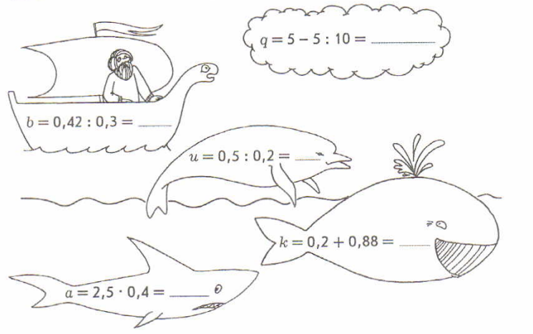
Извършете необходимите пресмятания:

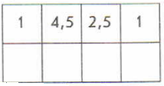
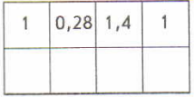
Попълнете пропуските в текста:
Латинската дума се чете и означава „вода“

Напишете няколко думи, като използвате този корен.
________________________________________________________________________________

Потърсете в интернет и запишете за какво е полезна водата.

